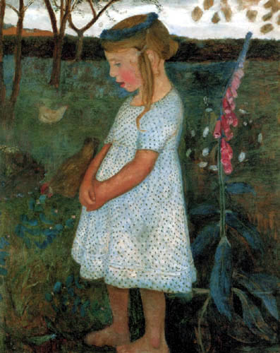
Das Porträt von der Enkelin
Die Malerin heisst Paula Mandersohn Beker.Sie ist am 8. Februar 1876 in Dersden geboren,sie ist am 20. November in Worpsewerde gestorben (31 Jahre).

Das Porträt bedeutet: Suche nach Wahreit ,Schönheit und Weisheit.
Sie trägt ein Kleid und eine Krone,sie hat Knoten im Haar.
Der Garten bedeutet Freiheit.
Die Kleidung wachrufen das Porträt.

